Kat. parcela 546/4 KO Spuž

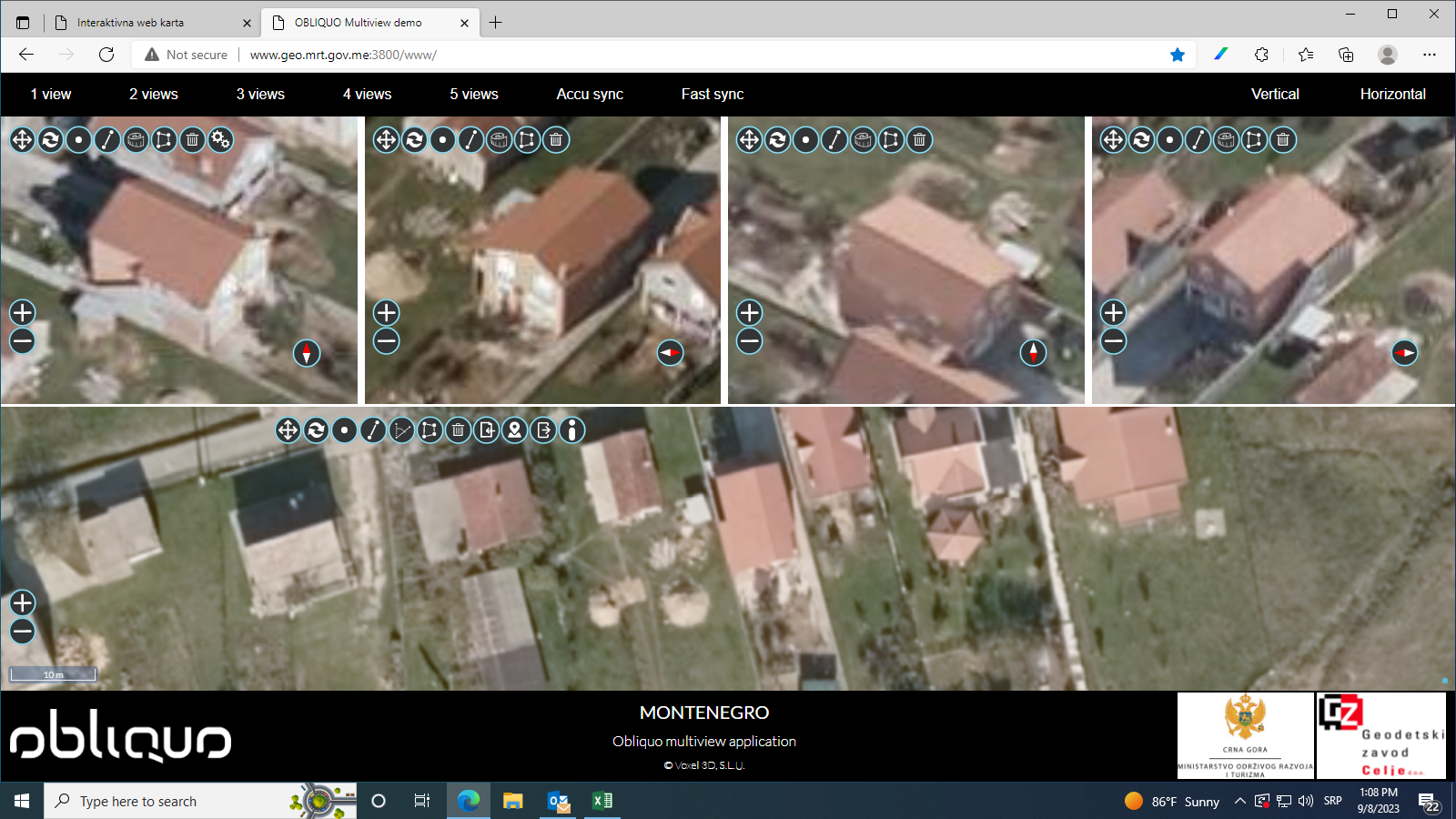

Kat. parcela 718 KO Grbe

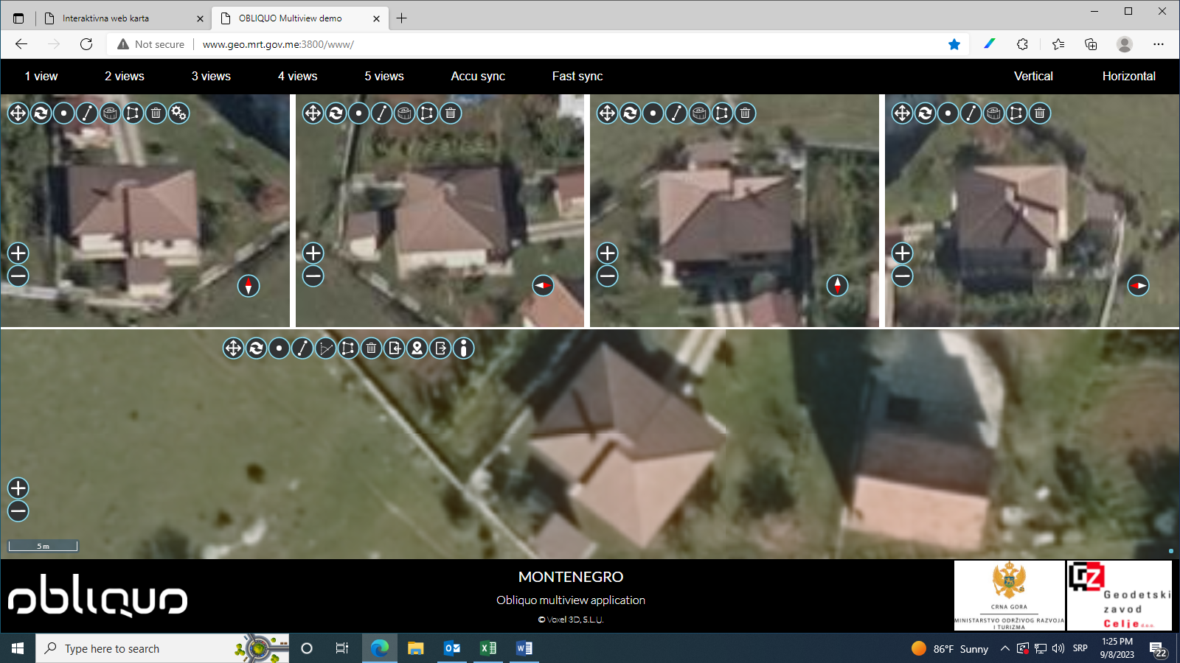

Kat. parcela 1816/1 KO Martinići

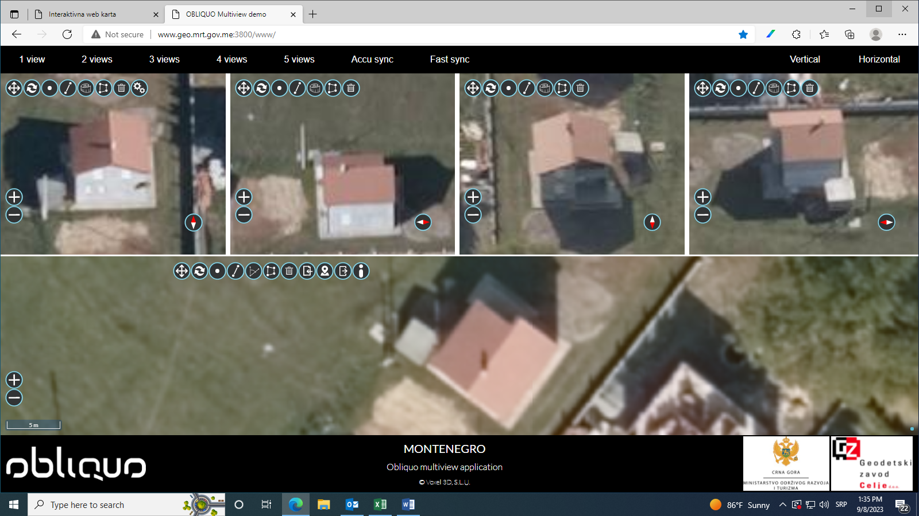

Kat. parcela 183/1 KO Ćurilac

